填表说明：
1）基本信息为必填项目，作品内容中需要包含教学任务范例、教材与学情分析、学习目标、学习重难点、预设流程和教学反思等必要环节。
2）请提供教学设计涉及到的教学课件（如ppt）和配套代码，最好能同时提供配套微课和学生作品。
一、基本信息
作品名称 | 绿水青山
作者姓名 | 吴俊杰
作者单位 | 北京景山学校
教材名称 | 《scratch高级课程：掌控板与互动媒体》
教材类型 | 自编教材
教材简介 | 这是少年创学院全国中小学创造课程实践基地的配套教材。课程的逻辑结构分为触发响应、计数器的应用、互动媒体、校园奥运、智慧地球四个单元，共16课。融合了几年来全国中小学生创·造大赛和师生电脑作品比赛创客项目的学习和思考的最新成果，综合了编程、人工智能和激光切割机等常用技术情境。
执教年级 | 初中
课时长度 | 3课时
涉及器材 | 掌控板
涉及软件 | Mind+
文件清单 | 教学设计、教学课件、配套微课、配套代码

二、作品内容

第14课 绿水青山
【教学任务范例】
1.硬件搭建：所需材料掌控板和数据线，用数据线将掌控板和电脑连接（如图1）。需要喷墨打印机或者激光切割机的创客空间环境支持。
2.功能介绍：在掌控板实时模式下，作为传感器板输入声音和光线信息，通过向麦克风传感器吹气，模仿风力吹动风力发电机的过程。通过遮挡光线传感器模拟天黑后路灯自动亮起的效果。课程单独研发了“掌控板”的仿真版本，使用仿真版可以以更低的成本开展大班教学，而且可以在接硬件之前完成算法调试，还是有一定的教学意义的。之后的真实掌控板互动媒体效果的改进和互动媒体场景的设计，体现了STEAM教育中学科融合的特点，但如果课时不足，或者条件有限，可适当省略。

【教材与学情分析】
本课是《scratch高级课程：掌控板与互动媒体》第五单元《智慧地球》的第二节课，学生已经有较好的基础，更多的是综合应用。对于有提高和参加比赛需求的学生，课程选题也照顾到了这部分学生的需求，选题后续的拓展面很大。
教材目录：
- 触发响应
01 时代为你喝彩
02 大爆破
03 打开礼物
- 计数器的应用
04 拼手速
05 触摸台灯
06 轮子转数的测量
- 互动媒体
07 光控房子
08 声音大小的检测
09 小球迷宫
- 校园奥运
10 折返跑计时器
11 桌上冰壶
12 仿真滑雪
- 智慧地球
13 魅力都市
14 绿水青山
15 智能家居
16 五洲唱响
【学习目标】：1.复习声音和光线传感器的使用
2.善于用变量来解决问题。
3. 用光敏电阻自制光线传感器。
【学习重难点】
重点：设计声音传感器和光线传感器的交互效果。
难点：增添新功能与原有功能之间的统筹调试。
【教学资源】：学生机房或创客教室；电脑一人一机；掌控板一人一块； 学生机与教师机局域互联并安装Mind+软件；教学范例；喷墨打印机或激光切割机一台、彩色笔、剪刀、胶水。

【预设流程】
第14课 绿水青山
​可持续发展的概念正在被更多的人认可，如何在经济发展的同时给子孙后代留下一座绿水青山，是越来越多的人关注的问题，让我们以“绿水青山”为主题制作一个互动媒体作品。

1项目导入
青山绿水人人都喜欢，但是人口的增长和城市的快速发展也给环境造成了很大的压力，新能源的发展迫在眉睫。
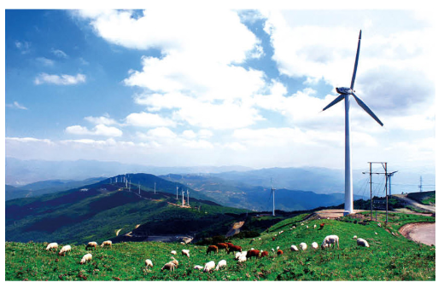
图 新能源与绿水青山

2回顾旧知
我们可以使用麦克风传感器，用在上面吹气的方法模拟风能的利用，然后用光线传感器模拟路灯亮度的自动调节。
图 麦克风和光线传感器
3探索新知
在互动媒体作品当中，用麦克风控制风力发电机风车的转动，用光线传感器控制背景的亮度和路灯的亮灭。互动媒体越复杂，使用的角色也越多，需要注意这些角色之间的相互关系。
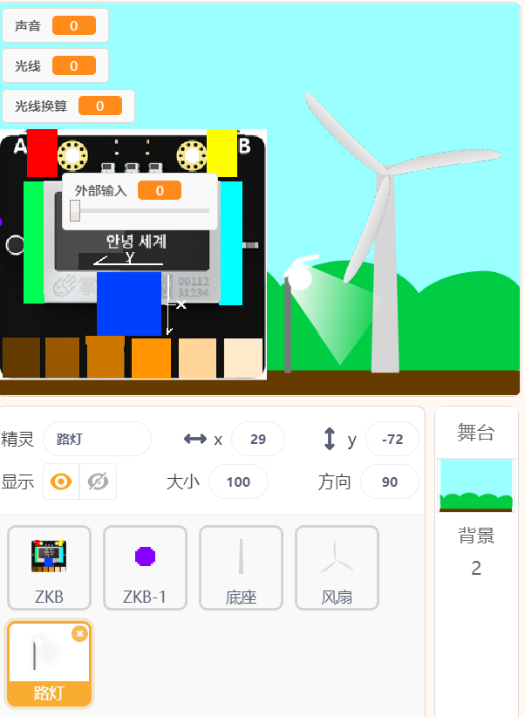
图 角色列表
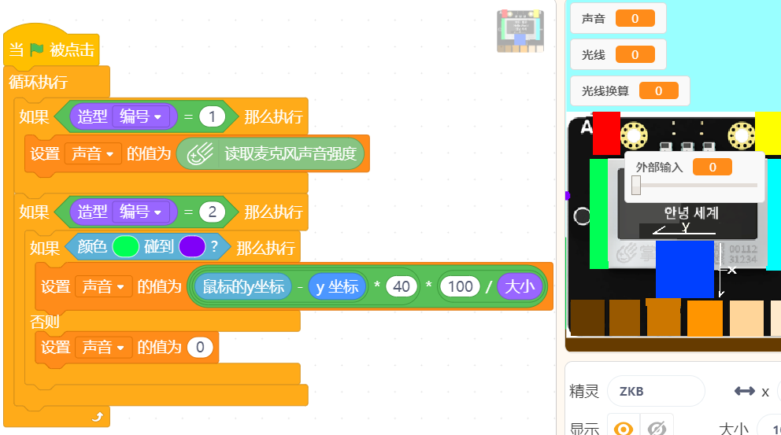
图 模拟声音传感器工作原理
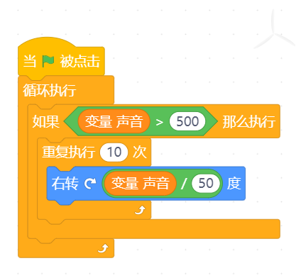
图 风扇转动效果
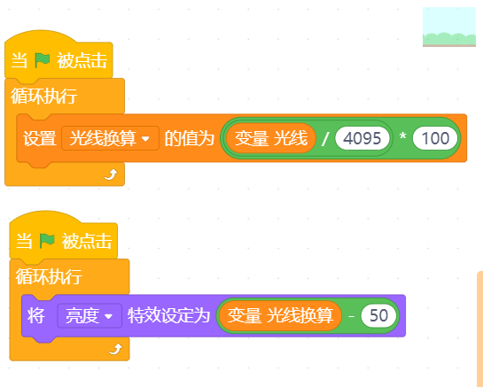
图 背景的亮度伴随光线数值变化
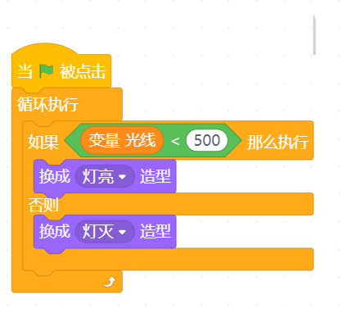
图 路灯在黑暗时候自动打开
4拓展练习
很容易将这种交互效果切换到掌控板模式。只需要切换掌控板的图案即可。注意感受真实的掌控板和仿真掌控板在交互效果上的差异。在程序的改进中，我们添加了储存电量的概念。风轮转动变量“能量积累”变量增加，路灯开始又会消耗储存的能量，这样更能够感受在这个可持续发展模型当中能量所扮演的关键角色。
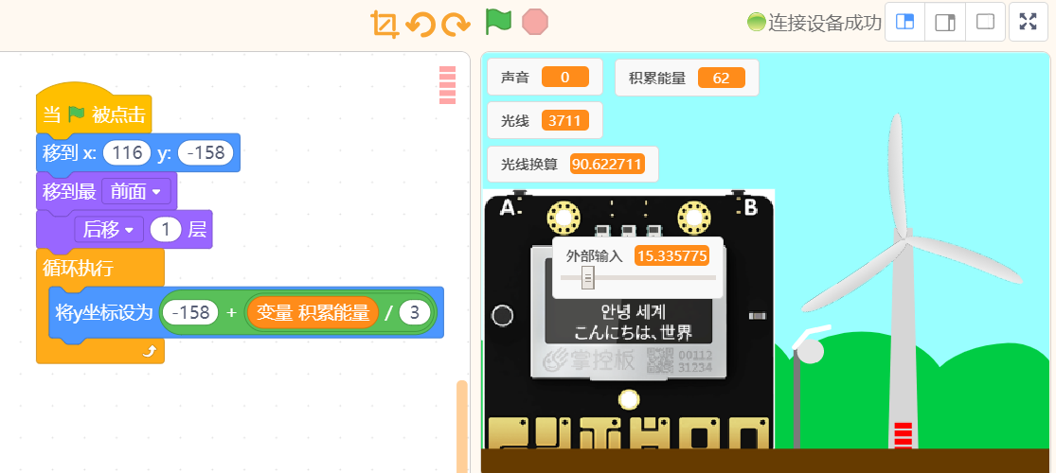
图 能量条伴随能量的积累上升
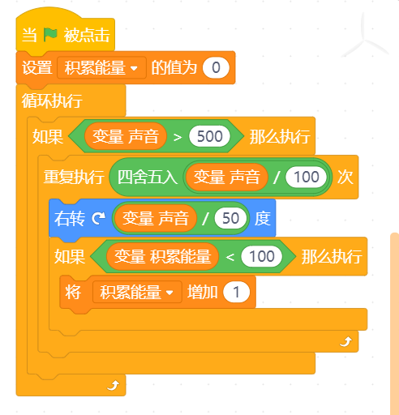
图 能量的积累过程
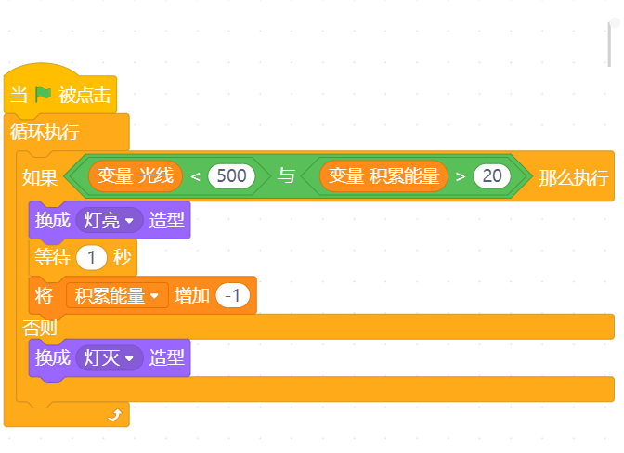
图 路灯对能量的消耗
5.展示提高
在程序改进的过程种我们可以制作一个“绿水青山”的沙盘模型。这需要改造下图这样的“等高线图”，将等高线图一层一层的在Makerbrush当中堆叠出来。此外还可以使用P3扩展接口将光纤传感接口引出来，例如放在背景图的“太阳”上，提升整个作品的交互效果。
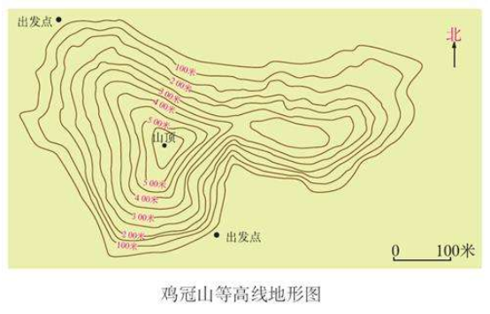
图 等高线山地模型（图片来自网络）
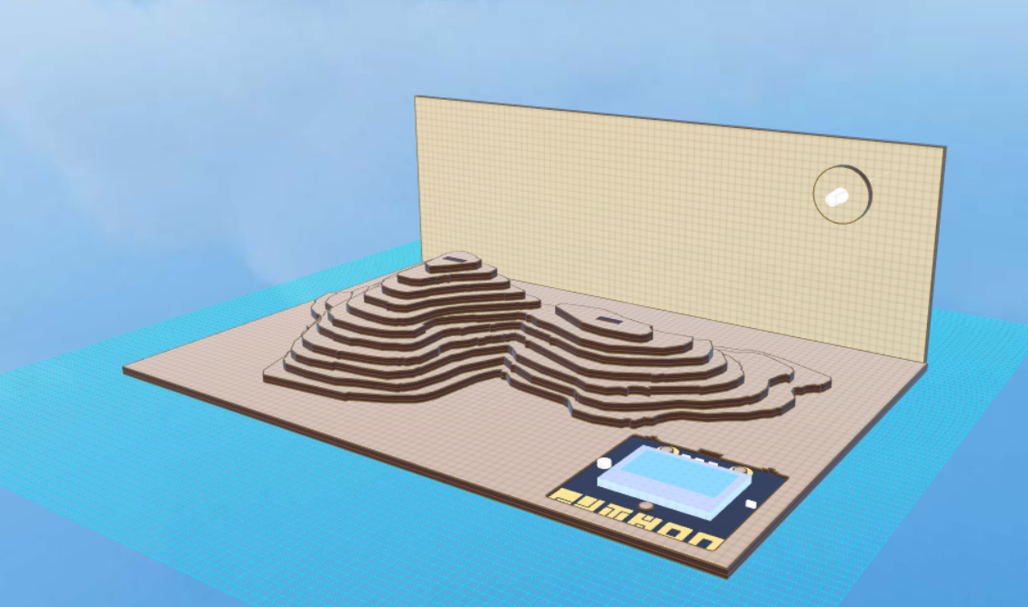
图 立体沙盘的堆叠效果
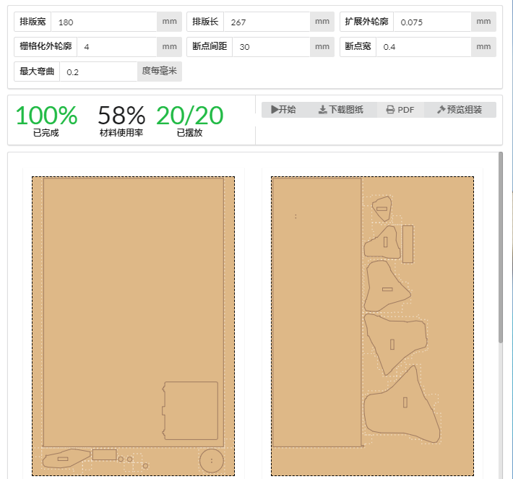
图 打印或者激光切割的图纸的效果
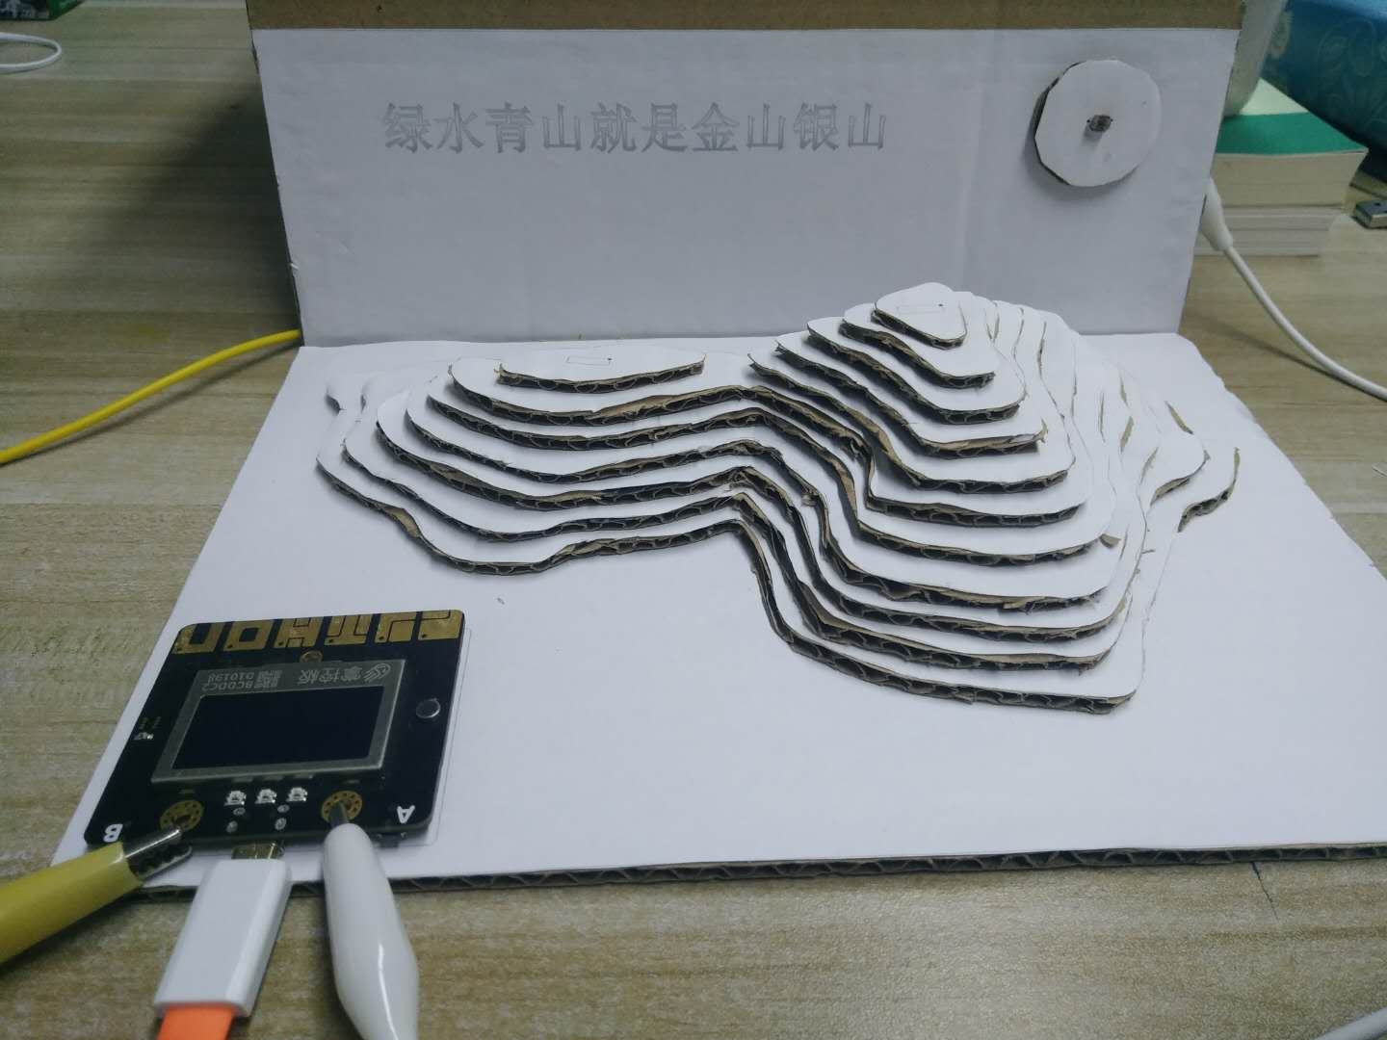
图 手工模型（待涂色，还可以使用激光切割机加工该模型）
6 学生自我评价

环节 | 分数 | 自我评分
3探索新知 | 75
4扩展练习 | 20
自己另外的创意 | 5
总分
你的学习感受

【教学反思】这是一节比较综合的课，可以放在学期的后面，也可以当做一个下午的项目式课程和教师培训课程。课时和环境的弹性都比较好，在评分上探索新知环节分数比较高，是为了方便在线自学的学生，在没有掌控板的环境下，也可以得到一个基础分数。一般来讲，我不会做“过度的教学设计”，有一个基本的框架下，还是期望能够带领部分学生走的更远一些。
展示提高中的纸模型，还是很考验耐心和毅力的，但是感谢软件设计工具的进步，使得我们可以比较好的将手工制作和数字化设计结合起来，当然，如果有激光切割机，效果会更好一些。

